Учебно-тренировочное соревнование по спортивному ориентированию бегом «БЛИНный старт»
Пройдет это мероприятие 1 марта (воскресенье) 2020 года
Район соревнований: лесопарк в окрестностях лыжной базы — МБУ СШ №19 «Детский стадион», ул. Бакинских Комиссаров, дом 13.
Местность: слабо – пересеченная с хорошо развитой сетью дорог и тропинок. Район соревнований полностью ограничен: с севера — улица Кировоградская, с юга- грунтовая дорога и сады, с запада – железная дорога, с востока — город.
В лесу лежит снег, видимость хорошая.
Карта – формат А4, сечение 2,5 метра, масштаб 1:7500.
В случае потери ориентировки двигаться на восток (в город) и выходить к лыжной базе — МБУ СШ №19 «Детский стадион», ул. Бакинских Комиссаров, дом 13. Аварийный азимут 90 градусов.
Будьте внимательны при встрече с собаками. В некоторых местах встречается мусор, оставленный отдыхающими.
Также надо быть внимательным при пересечении грунтовой дороги (бывшая танковая дорога).
Легенды впечатаны в карту. Также будут выдаваться отдельно.
Оборудование КП: Станция и призма (закреплены на деревьях), видимость ограничена.
!!! Соревнования проводятся для спортсменов-ориентировщиков ГАУ СО «САШ» и МБУ СШ №19 «Детский стадион».
Сбор на базе в 10.00. СТАРТ в 10.30
Предварительные заявки подаются по этой ссылке: https://orgeo.ru/event/12225

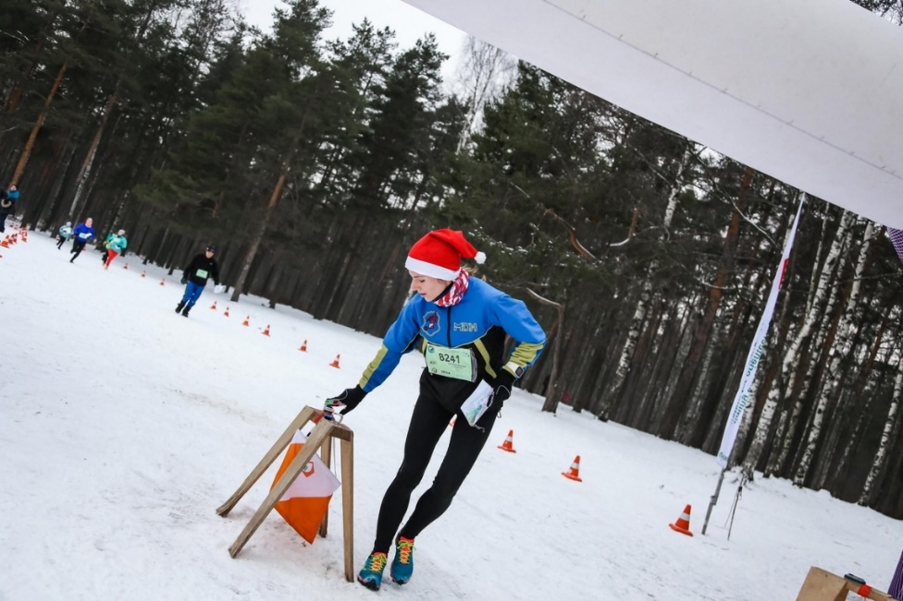

Удачного старта!

